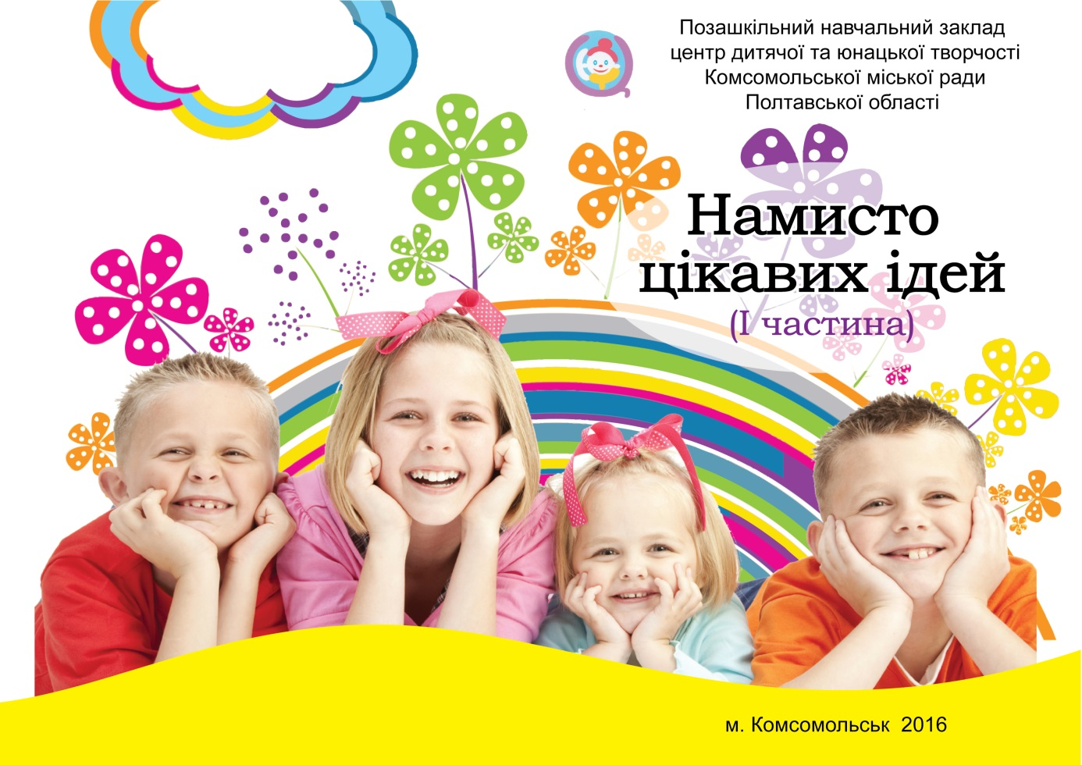

Затверджено методичною радою позашкільного навчального закладу центру дитячої та юнацької творчості Комсомольської міської ради Полтавської області (протокол №5 від 12.01.2016р.).
«Намисто цікавих ідей» (збірка майстер-класів з декоративно-ужиткового мистецтва).

Відповідальна за випуск:
Сакун Надія Анатоліївна, директор позашкільного навчального закладу центру дитячої та юнацької творчості Комсомольської міської ради Полтавської області.

Упорядник:
Ніколаєва Лідія Леонтіївна, завідувач відділом методичним позашкільного навчального закладу центру дитячої та юнацької творчості Комсомольської міської ради Полтавської області.

Рецензенти:
Чередніченко Ольга Миколаївна, директор ПСМНЗ «Дитяча художня школа»;
Кузик Ірина Володимирівна, методист міського методичного кабінету відділу освіти Комсомольської міської ради

Одним із важливих завдань сучасної освіти є створення оптимальних умов для здобуття дітьми знань, умінь, навичок за інтересами та уподобаннями, інтелектуального розвитку.
У цьому творчому доробку зібрані майстер-класи, які були проведені педагогами ЦД та ЮТ з учасниками міського семінару директорів, заступників директорів ЗНЗ, завідувачів ДНЗ. «Використання сучасних підходів до моделювання та організації навчально-виховного процесу в ПНЗ».
Рекомендується до використання вчителями праці та педагогами у позашкільних навчальних закладах.

Вступ
Ужиткове – значить вживається в житті, декоративне – значить прикрашає життя. Декоративно-ужиткове мистецтво, по своєму походженню, – мистецтво народне: народ створює речі, народ знаходить їм потрібну форму і вираження, народ зберігає знайдену в них красу і всі свої досягнення передає у спадок нащадкам. У декоративно-прикладній творчості яскраво виражене прагнення майстрів відобразити навколишню дійсність, зупинити, зберегти в пам'яті красу навколишнього світу.
Твори ужиткового мистецтва відображають художні традиції нації, світобачення, світосприйняття і художній досвід народу, зберігають історичну пам'ять. Народне мистецтво – це минуле, що живе в сьогоденні, спрямоване у майбутнє своєї мрією про небувалий світ. Це культурна пам'ять народу, невід’ємна від найглибших спрямовань сучасності.
У цьому творчому доробку зібрані майстер-класи, які були проведені з учасниками міського семінару директорів, заступників директорів ЗНЗ, завідувачів ДНЗ. «Використання сучасних підходів до моделювання та організації навчально-виховного процесу в ПНЗ».
Керуючись цими методичними розробками ви освоїте головні принципи, прийоми і здобудете навички створення власних «шедеврів» різних видів декоративно-ужиткового мистецтва. Ви зможете створити автентичну красу. Результат не змусить себе довго чекати! Сподіваємось, у вас все вийде!
Провідна ідея
Доступно, крок за кроком, показати абсолютно всім бажаючим, що будь-хто, дитина чи доросла людина, може навчитись і зробити власноруч будь-що. Головне – бажання! Красиве людське бажання – зробити навколишній світ гарнішим за допомогою своїх рук – осяює весь зміст життя. Саме від такої роботи людина отримує велике емоційне задоволення. «Інтерес підтримується успіхом, до успіху веде інтерес. А без успіху, без радісного переживання перемоги над труднощами немає інтересу, немає розвитку здібностей, немає навчання, немає знання.» (В.О.Сухомлинський)
Мета рекомендацій:
- допомогти педагогічним працівникам оволодіти майстерністю у процесі формування особистості засобами прикладної майстерності та народознавства;
- удосконалити процес трудового та естетичного виховання, форми і методи його організації;
- спрямувати виховання підростаючого покоління на утвердження вірності трудовим та народним традиціям батьків, дідів.
Завдання рекомендацій
Формування таких компетентностей:
- пізнавальної, що забезпечує оволодіння основами грамоти з деяких видів декоративно-ужиткового мистецтва.
- практичної, що сприяє оволодінню технікою обробки шкіри, роботи з тканиною, малювання, виготовлення різних виробів, аксесуарів, предметів побуту індивідуального призначення та колективних робіт.
- творчої, що забезпечує розвиток виконавської майстерності робіт, вирішення творчих завдань, естетичного смаку; розуміння і сприйняття різних напрямів моди; потреби особистості у творчій самореалізації.
- соціальної, що передбачає любов до праці, мистецтва, розвиток громадсько-патріотичних почуттів, розуміння, сприйняття наслідування національних традицій в українській спадщині рукоділля, навичок професійного та соціального партнерства.

МАЙСТЕР-КЛАС
ГРАВЮРА В ТЕХНІЦІ ГРАТТОГРАФІЇ

Тема: "Кінь – символ енергії й сили, вірності і відданості в праці"
Мета: навчити учасників семінару одному із різновидів графіки – граттографії, засвоїти основні прийоми з виготовлення графічних робіт; розвивати вміння передавати одним кольором предмети навколишнього середовища, бачити красу в обрисах форм, створювати вдалу композицію графічним способом, розвивати творчу уяву, точність, працьовитість; виховувати повагу до народних символів, обрядів, звичаїв, любов до мистецтва.
Тип заняття: засвоєння нових знань, умінь та навичок.
Вид заняття: майстер-клас.
Форма заняття: групове.
Обладнання: роздатковий матеріал: аркуш білого картону, гуаш жовтого, червоного і чорного кольору, пензлик, стек, серветки, клейонка, олівець, свічка, копірувальний папір, канцелярські скріпки, баночка-непроливайка, брусок мила.
Очікуваний результат: засвоєння основних прийомів техніки граттаж, створення вдалої композиції, розвиток творчої уяви.
План майстер-класу
І. Вступна частина:
- привітання;
- повідомлення теми та мети майстер-класу;
- створення позитивної атмосфери.
ІІ. Основна частина:
- бесіда «Кінь – символ енергії і сили, вірності і відданості в праці»;
- розповідь «Техніка граттаж – захоплююче, креативне заняття»;
- оволодіння практичними навичками роботи при створюванні картин у техніці «граттаж»;
- створення картини «Зоряний кінь учасниками майстер-класу».
ІІІ. Заключна частина:
- малюнок, гравюра чи картина – завжди оригінальний подарунок;
- експрес-виставка робіт учасників майстер-класу;
- обмін враженнями.
Хід майстер-класу
Керівник гуртка:
Доброго дня, шановні учасники семінару. Хочу представити вашій увазі майстер-клас з виготовлення картини «Зоряний кінь» у техніці граттаж. Сподіваюся, що ви засвоїте основні прийоми техніки граттаж, створите вдалу композицію, а ваша творча уява не знатиме меж. Знаю, що кожен з вас творча особистість і люди з неабиякими креативними здібностями. Саме сьогодні, на нашому майстер-класі, у вас буде можливість створити, не побоюсь цього слова, шедеври образотворчого мистецтва. Сьогодні ви можете не обмежувати свою фантазію і втілити на папері свої найоригінальніші задуми.
Як ви вже почули мова сьогодні піде про коня. А чи знаєте ви символом чого вважається кінь? А, зокрема, для українців?
(Учасники семінару розмірковують)
Керівник гуртка:
Так, дійсно. Кінь завжди вважався символом енергії й сили, а також
вірності і відданості в праці, в щоденних турботах. Вважається, що коні були помічниками богів, воїнів і, головне, хліборобів. Навіть творчі люди мають своїм символом коня. Можливо хтось пригадає, як його звати?
(Відповідають присутні)

Керівник гуртка:
Дійсно, символом творчих особистостей є Пегас, крилатий кінь. А взагалі, образ коня дуже багатогранний. «Осідлати коня» - означає досягти цілі, здобути кращу долю. Тож кінь – і працьовитий, і войовничий, і творчий дух. Кінь наполегливий в праці: коли захоче, все у нього вдається, особливо в такій справі, яка вимагає багато енергії, великого напруження всіх його сил. Його талант – невтомна праця. Водночас, у своїй працелюбності любить незалежність, залюбки виконує будь-яку важку, але приємну йому роботу. І все це робить відкрито, нічого не приховуючи, тому він – символ чесної і працьовитої людини, яка має свій характер.
Наші предки вважали, що червоний кінь уособлює вогонь, вороний – зоряне небо, білий – світ предків.
Можливо хтось із присутніх знає про магічні здібності, які приписувались цій неймовірній тварині?
(Учасники майстер-класу відповідають)
Керівник гуртка:
Так, ви все правильно говорите! Дійсно, кінь має магічні здібності: якщо спотикається на праву ногу – добра ознака, на ліву – попередження про невдачу. Це за свою вірність, працьовитість і витривалість кінь нагороджений причетністю до таємниць світу…
З цього приводу хочу прочитати вам вірш Дмитра Павличка «Кінь».
Мій кінь стояв на місячнім толоці,
Дививсь на зорі й плакав. Ніч ясна
Світилася в його печальнім оці,
Світлами грала всесвіту стіна.
Тепер я знаю – він не плакав з болю,
А з подиву і щастя: небеса
Горіли, як розсипана по полю,
Пропахла конюшиною роса.
А які ще твори про коней вам приходять на думку?
(Учасники семінару пригадують твори про коней)
Керівник гуртка:
Так, дійсно. І Ліна Костенко, і Ушинський («Слепая лошадь»), і Ернест Сетон-Томпсон («Мустанг-иноходец») , і Анатолій Дімаров («На коні й під конем») використали у своїх творах або містичний, або алегоричний образ коня. А українські пісні…
Саме тому ми взяли за основу нашої картини в техніці граттаж образ коня.
А чи знаєте ви, що таке граттаж?
(Учасники майстер-класу розмірковують)
Керівник гуртка:
Насправді, техніка граттаж – це спосіб малювання методом продряпування загостреним інструментом ґрунтованого аркуша картону. Малюнок ніби продряпується. Така техніка відмінно розвиває уяву та навички штрихування.
Створення картин у техніці граттаж – дуже захоплююче заняття, відчуваєш себе причетним до чуда! Отже, починаємо виготовлення картини у техніці граттаж.
Пам’ятайте про техніку безпеки в роботі з гострими інструментами. Хто бажає озвучити ці правила?
(Учасники майстер-класу розказують правила ТБ)
Керівник гуртка:
Я підсумую все, що ви сказали: не можна штовхати один одного, потрібно тримати стек чи цвях загостреним кінцем від себе, а тупим кінцем до себе. Не можна, щоб загострені інструменти падали зі столу на підлогу – вони можуть випадково потрапити вам чи сусіду в ногу. Дуже важливо, щоб місце для роботи було добре освітлене.
Я думаю, що всі ви вже готові почати створювати шедеври власноруч!
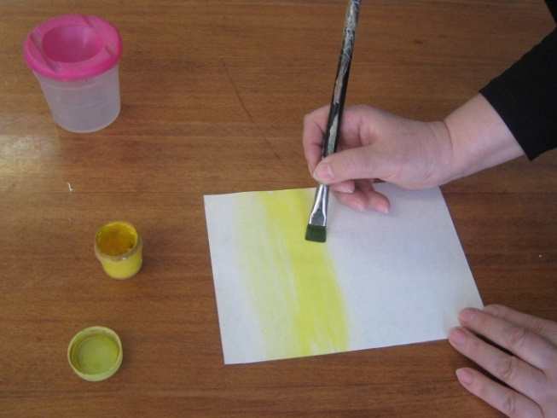
Беремо картон білого кольору і зафарбовуємо його таким чином: зверху залишаємо білу полосу, а нижче зафарбовуємо жовту полосу.

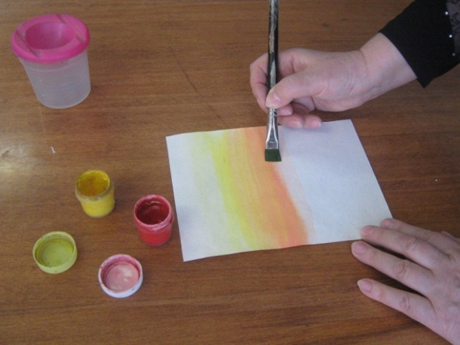

Потім змішуємо жовтий і червоний колір та отримуємо потрібний нам оранжевий колір. Зафарбовуємо нижче жовтого оранжеву полосу.

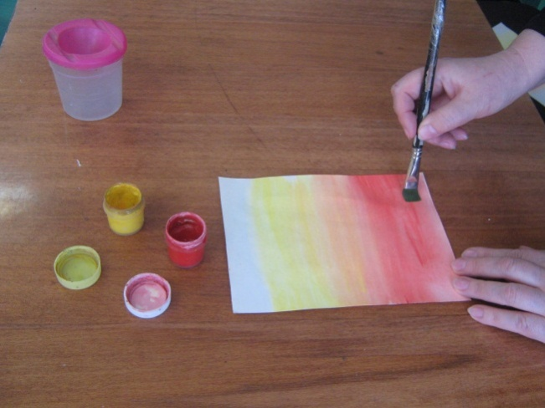

Потім нижче оранжевого кольору зафарбовуємо червону полосу. Даємо фарбі добре висохнути.

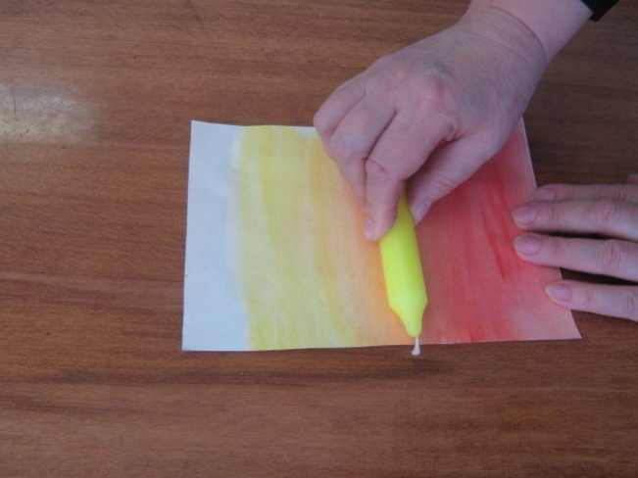
Наступний етап: добре натираємо наш заґрунтований картон воском чи парафіном.

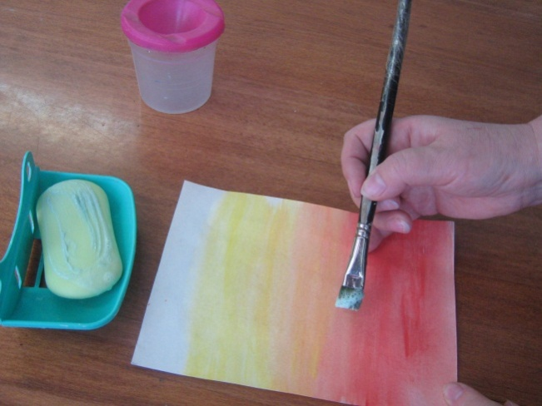

Потім покриваємо наш аркуш густою мильною піною і даємо фарбі добре висохнути.

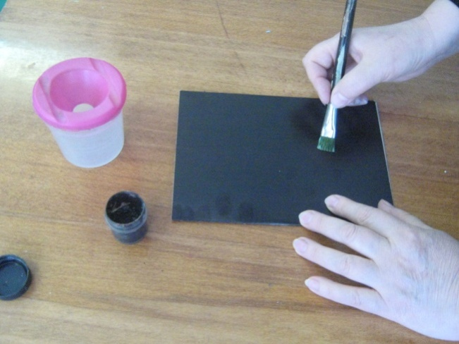

Після цього покриваємо наш картон чорною фарбою і даємо фарбі добре висохнути.

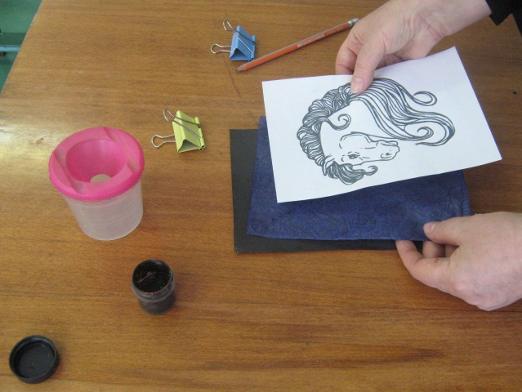

Наступний етап: на розфарбований чорним кольором картон кладемо синього кольору копірувальний папір, а зверху малюнок коня.
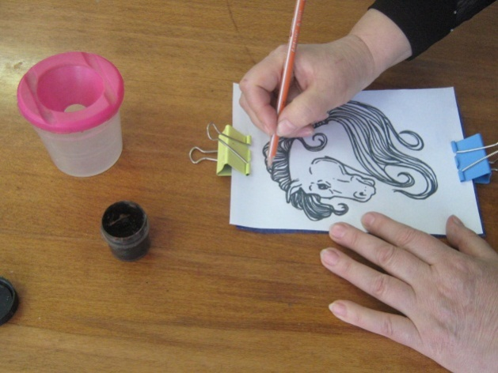

Закріплюємо картон, копірку і малюнок канцелярськими скріпками, щоб контур малюнку не рухався.

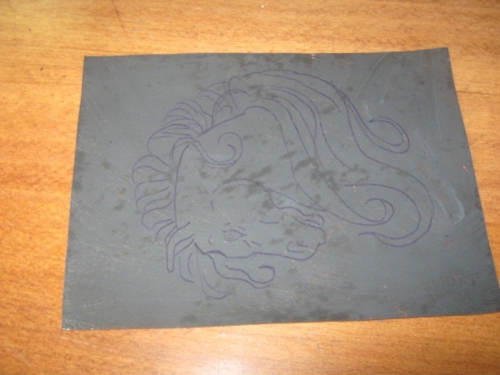

Потім беремо звичайний олівець і повторюємо контур малюнку, натискаючи на олівець трохи сильніше, ніж при звичайному малюванні.

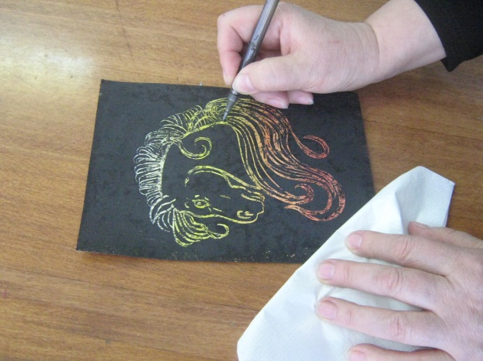
Знімаємо з картону малюнок та копірку і беремо в руку будь-який загострений інструмент: великий цвях, циркуль, а найкраще стек.
І ось воно чудо! Продряпуємо контур тулуба коня плавними лініями, а де потрібно – коротким штрихом. Відтворюємо до кінця задуманий малюнок, видаляючи непотрібну воскову стружку з стеків серветками.
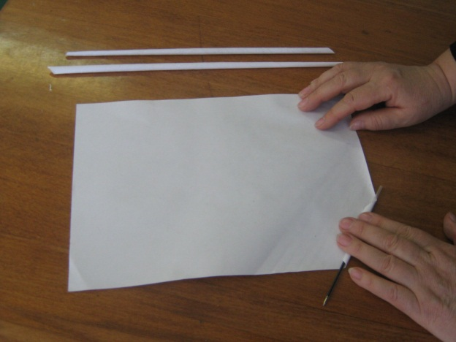

В кінці оформлюємо нашу роботу рамкою, зробленою зі скрученого паперу.
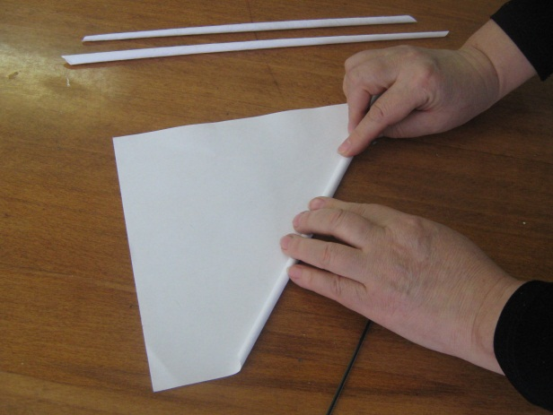
Для цього потрібно покласти аркуш паперу перед собою і на куточок покласти звичайну ампулку із ручки. Накрутити на неї папір і змазати кінчик паперу клеєм, а ампулку витягти із створеної нами паперової трубки.
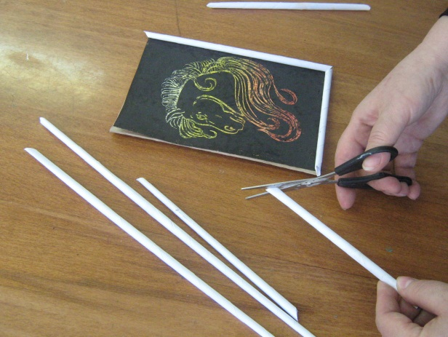

На одну картину нам потрібно чотири такі трубки. Приклеюємо їх на наш виріб, відрізавши зайві сантиметри і підрівнявши кути нашої рамки.

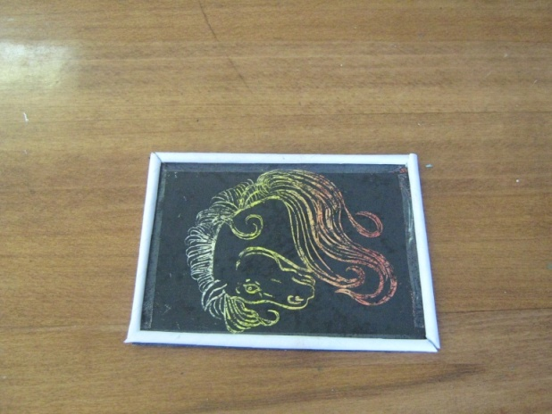

Вітаю! Ваша картина готова!

Керівник гуртка:
Сподіваюсь, що сьогоднішні ваші роботи в техніці граттаж стануть гарним подарунком для рідних та друзів, або прикрасою інтер’єру, або виробом для виставки. Чи стануть вам у нагоді отримані сьогодні знання?
(Учасники майстер-класу відповідають)

Керівник гуртка:
Чи сподобалась вам роль починаючих митців? Які емоції у вас викликала така не притаманна вам діяльність?
(Учасники семінару діляться враженнями)
Керівник гуртка:
Кожен із вас забере картину, зроблену власноруч, на згадку про те, як ви були в гостях у центрі дитячої та юнацької творчості. Бажаю вам успіху у створенні нових картин і здійсненні творчих задумів.

МАЙСТЕР-КЛАС
"ТРОЯНДА – СИМВОЛ УРОЧИСТОЇ КРАСИ,
ОСОБЛИВОЇ Й ВЕЛИЧНОЇ ВРОДИ"

Тема: «Велична краса – намисто із шкіряних троянд»
Мета: формувати знання та навички при роботі зі шкірою; розвивати творчий потенціал та фантазію; формувати естетичний та художній смаки;
виховувати почуття до прекрасного, викликати інтерес до виготовлення шкіряних прикрас.
Тип: засвоєння нових знань, умінь, навичок.
Вид заняття: майстер-клас.
Форма: групова.
Завдання:
- ознайомитись з історією та основними техніками оздоблення
шкіри;
- розширити та поглибити знання про символічне значення троянд;
- розвивати творчі здібності учасників семінару.
Обладнання: шкіра, свічка, сірники, шаблони, ножиці, клей-пістолет, металева блискавка, стрази, ручка.
Очікуваний результат: засвоєння основних прийомів виготовлення
виробу, розвиток естетичного смаку, виховання зацікавленості до різних видів прикладної майстерності.
План майстер-класу
І. Вступна частина:
- привітання;
- повідомлення теми та мети майстер-класу;
- бесіда про місце шкіри та виробів з неї в житті людини від початку часів (актуалізація опорних знань).
ІІ. Основна частина:
- ознайомлення з видами обробки шкіри, гра на кмітливість;
- символізм троянди, історична довідка;
- оволодіння практичними навичками роботи зі шкірою;
- залучення учасників майстер-класу до самостійної творчої роботи.
ІІІ. Заключна частина:
- обґрунтування можливості використання отриманих знань, умінь та навичок у повсякденному житті;
- загальний підсумок майстер-класу із зазначенням його позитивних та негативних моментів;
- експрес-виставка власних виробів;
- обмін враженнями.
Хід майстер-класу
Керівник гуртка:
Доброго дня, шановні учасники семінару. Наша з вами сьогоднішня зустріч присвячена виготовленню намиста зі шкіряних троянд. Мета нашого заняття: ознайомити вас, як учасників майстер-класу, з історією та основними техніками оздоблення шкіри. Розширити та поглибити знання про символічне значення троянд.
Первісні люди успішно використовували шкіру тварин для того щоб захистити себе від мінливої погоди. Проте, жив такий одяг не довго, на нього згубно діяла волога та перепади температури. Зберігали шкури, висушуючи їх в розтягнутому вигляді на сонці, втираючи в поверхню шкіри жир. Що тільки не робили майстри того часу зі шкіри: одяг та взуття, різноманітний посуд, торби, футляри. З розвитком палітурної справи розквітала й техніка художньої обробки шкіри: вже у Х ст. обкладинка книжки багато прикрашалась різноманітними штампами, гравіюванням, тисненням. Орнаменти покривали всю поверхню обкладинки, вражаючи своїм різноманіттям — від найпростіших кіл та трикутників до зображення рослинного декору, фігур тварин, лицарів, янголів та ін. Зі стилем бароко в моду увійшли шкіряні шпалери, спочатку їх робили у північній Африці, потім в Іспанії, а у XVII ст. стали популярними у Європі. За свідченням літописців, шкіряний промисел у слов'ян був відомий ще VI-VII ст., щоправда, шкіряних речей дійшло до нас дуже мало, найчастіше це було взуття з дубленої шкіри. Вичинка та оздоблення шкіри – найдавніше ремесло людини. Кожному народу властива своя характерна особливість оздоблення шкіри. Їй притаманна особлива фактура – пластична м'якість, яку можна змінювати різними ручними і механічними способами. Існують багато різноманітних технік оздоблення шкіри.
Які техніки вам відомі?
(Відповіді учасників майстер-класу)
Керівник гуртка:
Так, дійсно існує багато технік обробки шкіри. Зараз я пропоную цікаву гру на кмітливість. Всім учасникам я роздам картки з зображенням шкіряних виробів із застосуванням різних технік обробки. Ви повинні назвати, яку саме техніку, на вашу думку, використали в обраному варіанті.
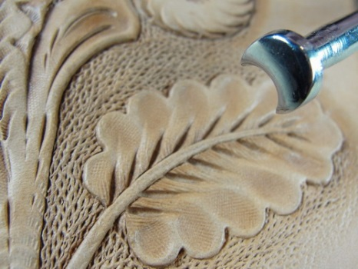
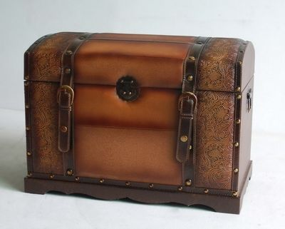
- Тиснення штампами – це спосіб тиснення рельєфу металевими та дерев’яними штампами з вигравіруваними, різьбленими чи відлитими елементами орнаменту. Штампи набиваються двома способами: холодними штампами відтискають рельєф на зволоженій шкірі або гарячими роблять відтиски та випалювання на сухій шкірі.
- Оздоблення металом – це один з найдавніших способів оздоблення одягу, взуття, поясів. Окрім декоративної, виконує захисну функцію. На Гуцульщині майстри виготовляли різні за розміром та формою пластини з міді, мельхіору, латуні, на яких гравірували маленькі елементи орнаменту. Металом гуцульські майстри оздоблювали пояси, ремені скрині.
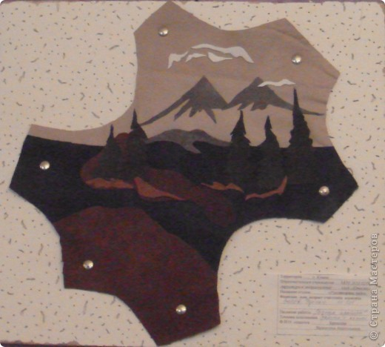
- Аплікація – спосіб декорування кушнірських виробів. У другій пол. ХХ ст. майстри почали застосовувати для декорування сумок, поясів та ін. Для цієї техніки оздоблювання із сап’яну чи гладенької шкіри вирізали елементи та мотиви орнаменту і нашивали на біле тло кептаря чи кожуха. По краях вирізаних орнаментів вшивали кольоровий шнурочок з ниток. Аплікацію прикрашували вовняними кульками, металевими каплями та ґудзиками.
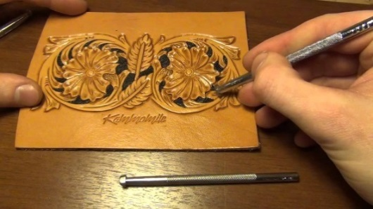
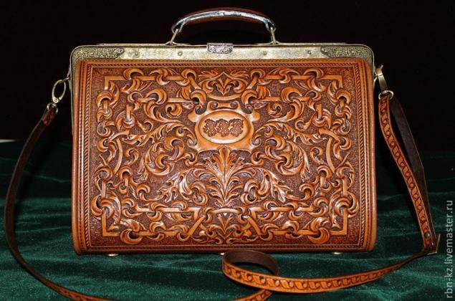
- Гравірування – техніка оздоблення шкіри, при якій ножем чи різцем гравірували контурний малюнок, доповнювали тисненням по гравірованих лініях. Цей спосіб декорування шкіри дає можливість робити чіткий, але не високий рельєф. У другій пол. ХХ ст. гуцульські, зокрема косівські майстри, почали застосовувати запозичені та нові способи оздоблення шкіри. До них належать:
- Різьба на шкірі – це спосіб декорування шкіри хромового дублення, на якій різцем вирізьблюють контурний малюнок. Таким чином різцем зрізується фарбована, переважно темна поверхня шкіри, залишаючи графічний контур шкіряної основи. Різьбою виконують здебільшого геометричні композиції.
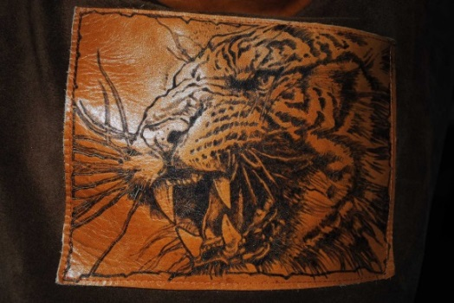
- Випалювання – це спосіб декорування шкіряних виробів, при якому нагрітими металевими інструментами (тепер електричними) випалюють на нефарбованій шкірі контурний малюнок чи фактуру. Цією технікою задля художнього ефекту доповнюють ажурне вирізування, плетінку та тиснення.
Крім традиційного використання шкіри для виготовлення найрізноманітніших речей, таких як одяг, взуття, оббивка меблів, головні убори, килими, подушки, посуд, сумки, ремені, чохли, і технічних цілей, натуральна шкіра в останній час стала застосовуватись для виготовлення жіночих прикрас. Виявилось, що, використовуючи різні прийоми збагачення фактури шкіри в поєднанні з іншими матеріалами, можна створювати всілякі жіночі прикраси.
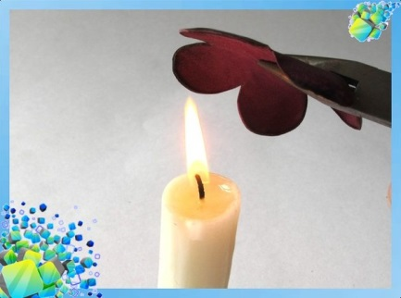
Сьогодні ми з вами ознайомимось з більш сучасною технікою обробки шкіри – «термообробкою». При її застосуванні треба провести кінці шкіри над вогнем свічки. Під дією температури, шкіра здобуває об’єм.
Скажіть мені будь ласка, яке символічне значення має троянда?
(Відповіді учасників майстер-класу)
Керівник гуртка:
Так, жодну квітку не наділили такими різними значеннями і символами, як троянду. У бутоні троянди греки бачили символ нескінченності, тому що троянда кругла, а коло не має початку і кінця і тому символізує безкінечність.
"Діва-троянда" називали юних прекрасних дівчат. Недовга чарівна краса троянди нагадувала про короткочасність краси, про швидкоплинність людського життя. Від греків троянда була перенесена в Рим. Тут за часів республіки троянда вважалася символом строгої моральності. Римські воїни, вирушаючи в похід, знімали свої шоломи й надягали вінки з троянд – вважалось, що ці вінки вливають в серця воїнів мужність. Роза служила емблемою хоробрості. У XIX ст. мова квітів приписувала троянді значення любовного зізнання.
Жовта троянда – дружба, щастя, радість. Квітка, що виражає лише позитивні емоції.
Червоні троянди – символ пристрасті і бажання.
Біла троянда – символ невинності, чистоти і цнотливості.
Троянда без шипів – любов з першого погляду.

…Як символ кохання, як символ надії,
Захоплюють, манять, занурюють в мрії,
Такі вони різні, такі досконалі,
Як символ розпусти, як символ моралі.
Ці квіти висловлюють вмить почуття,
Мінливі бажання, любов, каяття,
Їх колір про наміри вмить розповість,
Чи ніжність, чи біль, а можливо і злість…
Сьогодні ми з вами будемо виготовляти намисто зі шкіряних троянд. Виготовляння квітки з багатим символічним значенням з такого благородного матеріалу як шкіра, приведе нас до гарних результатів. Працювати будемо з шаблонами (Додаток А «Шаблони»)
Технологічна послідовність виготовлення намиста
1. | Обводимо на тканині та вирізаємо шаблони №1 – 3 шт., №2 – 3 шт., №3 – 6 шт., №4 – 6 шт., №5 – 8 шт., №6 – 3 шт., №7 – 1 шт. | 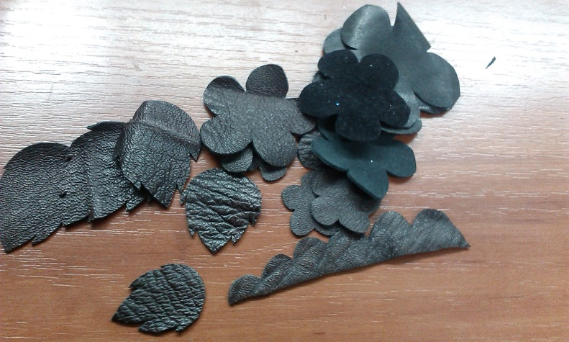
2. | Проводимо термообробку шкіри. Потрібно провести краї шкіри над вогнем свічки. Обробляємо всі деталі крім шаблону №7. | 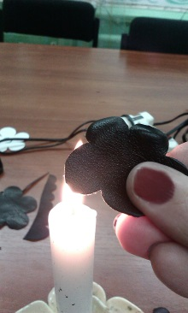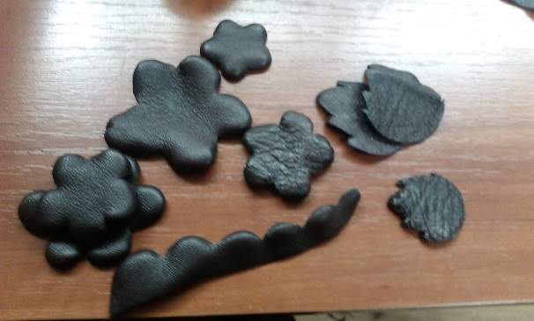
3. | Відрізаємо тканину від металевої частини блискавки. Проводимо біля вогню свічки, щоб обпалити залишки тканини на металевій частини. Нарізаємо блискавку на три частини: дві по 8 см. і одну – 11 см. | 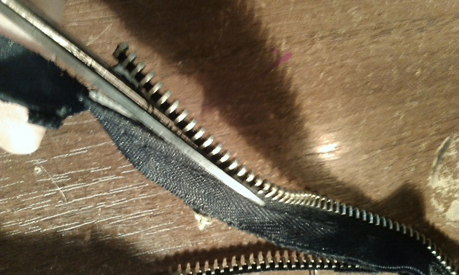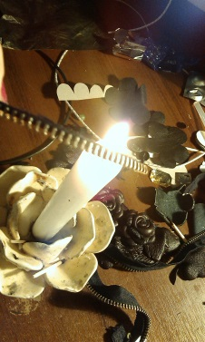
4. | Виготовляємо бутон троянди. Змащуємо клеєм прямий кінець деталі. Скручуємо її від меншої хвилі до більшої. | 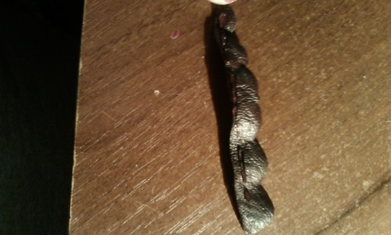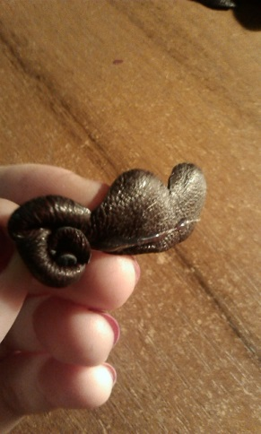
5. | Змащуємо центр найменшої квітки та приклеюємо бутон. Відповідно приклеюємо всі деталі квітки від найменшої до найбільшої. Таку роботу проводимо з усіма деталями. | 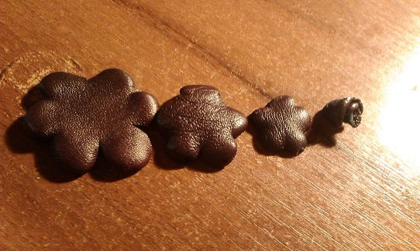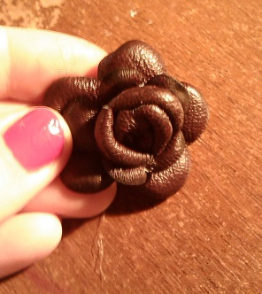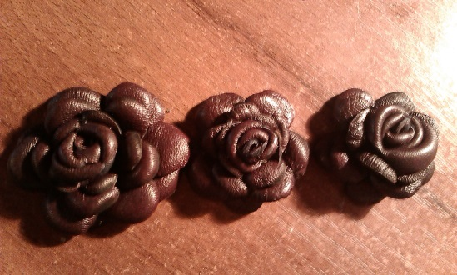
6 | Приклеюємо листя до основи. Спочатку більші, потім менші. Розміщуючи їх в проміжках великих листків. | 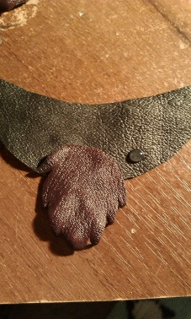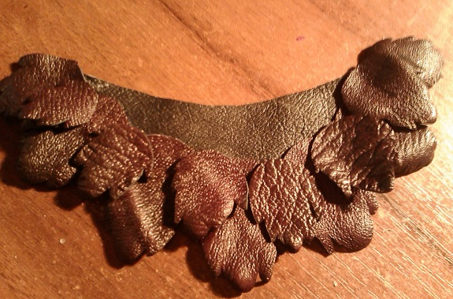
7 | Приклеюємо троянди до основи намиста. По центру – найбільшу, менші по краях. | 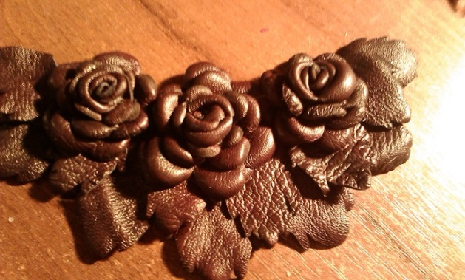
8 | Приклеюємо блискавки до намиста. Змащуємо клеєм під листям та прикладаємо кінець блискавки. По центру найбільшу, по краях – менші. | 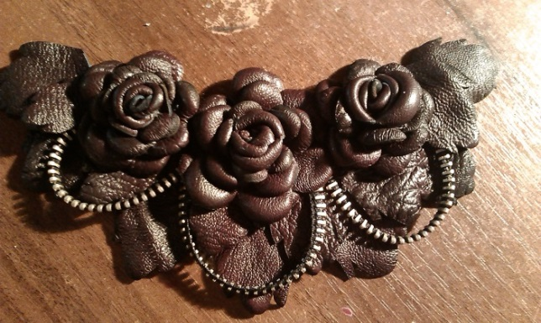
9 | Декоруємо намисто стразами за власним смаком. | 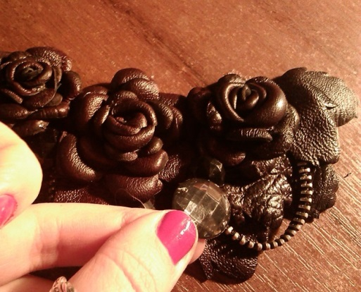
10 | Вітаю! Намисто зі шкіряних троянд готове! | 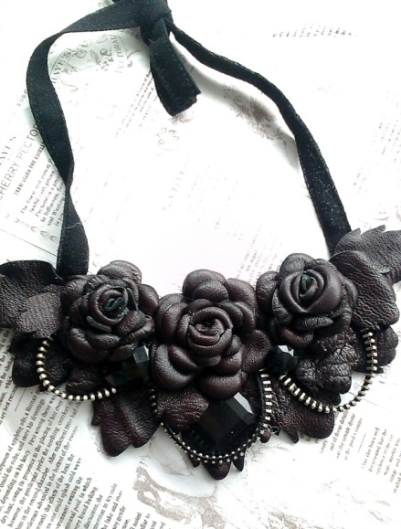

Керівник гуртка:
Давайте подивимось на результат вашої праці. Можете одягнути свої прикраси та подивитись у дзеркало. Як ви гадаєте, чи впорались ви з цим завданням?
(Відповіді учасників майстер-класу)
Що було найважчим та найлегшим для вас при виготовленні цього аксесуару?
(Відповіді учасників майстер-класу)
Чи будете ви носити це намисто у повсякденному житті?
(Відповіді учасників майстер-класу)
Хай це намисто підкреслить вашу величну красу. Ви умілі та творчі, а ці знання та навички й надалі будуть вам у нагоді!
Додаток А
ШАБЛОНИ
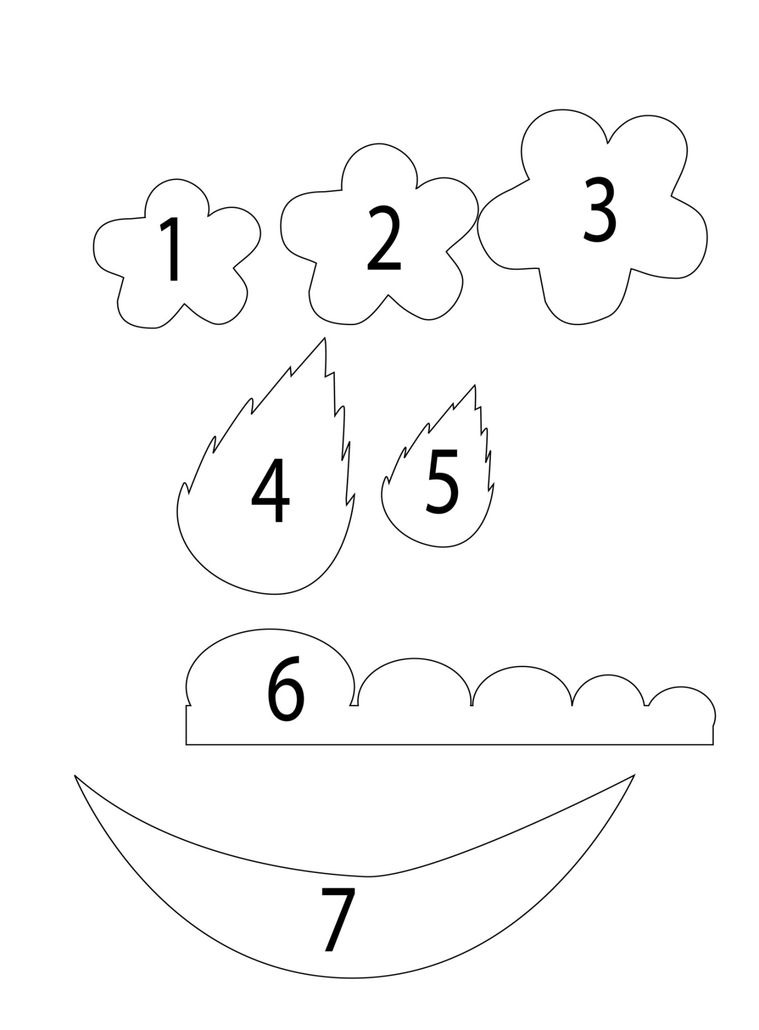
МАЙСТЕР-КЛАС З ВИГОТОВЛЕННЯ
КВІТКИ-ПІДХВАТКИ ДЛЯ ШТОР

Тема: «Мальви квітнуть біля хати,
Славлять український рід…»
Мета: навчити виготовляти квітку-підхватку для штор; виховувати любов та повагу до традицій українського народу; розвивати творчі здібності, естетичний смак.
Методи й методичні прийоми: словесні, наочні, практичні.
Тип заняття: формування практичних умінь і навичок.
Вид заняття: майстер-клас.
Форма заняття: групове.
Наочність: інструкційні карти, виготовлена квітка - підхватка.
Обладнання та матеріали: олівець, лекала, ножиці, тканинна, манна крупа, клей, інструменти, магніт, стрічка, декоративний шнур.
Очікуваний результат: навчитися виготовляти штучну квітку-підхватку для штор.
План майстер-класу
І. Вступна частина:
- привітання;
- повідомлення теми та мети заняття, очікуваних результатів;
- створення позитивного настрою, навіювання відчуття успіху.
ІІ. Основна частина:
- Мальва – символ України, символ любові до рідної землі, до свого народу;
- легенда про квітку;
- практична робота:
- правила безпечної праці;
- виготовлення квітки;
- виготовлення квітки-підхватки для штор.
ІІІ. Заключна частина:
- підведення підсумків;
- обмін враженнями.
Хід заняття
Керівник гуртка:
Доброго дня, шановні учасники семінару «Використання сучасних підходів до моделювання та організації навчально-виховного процесу в ПНЗ»
Тема нашого майстер-класу «Мальви квітнуть біля хати, славлять український рід…»
Сьогодні ми маємо на меті навчитися виготовляти квітку-підхватку для штор.
Я впевнена, що всі учасники майстер-класу протягом заняття отримають навички з виготовлення квітки-підхватки та обов’язково створять ексклюзивну річ для декорування власної оселі або прикрасу для родичів чи друзів
Шановні, скажіть мені, будь ласка, Мальва є символом чого для українського народу, на вашу думку?
(Учасники майстер-класу роблять припущення, розмірковують)
Керівник гуртка:
Мальва – дивовижно красива, здавна народна квітка. Мальва є символом любові до рідної землі, до свого народу, до батьківської хати. Зображеннями мальви розписували стіни та піч в українській хаті. Вишивали на рушниках, сорочках та серветках.
В червоних мальвах – цвіт віків,
Вкраїнська біла хата...
В червоних мальвах – мами спів,
Й земля моя багата...
Як бачимо, мальва уособлює духовне коріння людини, її вірність духовній спадщині предків. Чи не найбільш поширеною і улюбленою в Україні здавна вважали мальву (рожу рожеву), бо вона – давня і надійна берегиня будинку. Саме тому мальви найрізноманітніших забарвлень прикрашали українські садиби. Не було села, а в ньому хати, де б не росли під вікнами мальви – прекрасні обереги. Всім, хто вирушав у далеку дорогу, ці квіти нагадували: там земля мила – де мати народила!
Мальви квітнуть біля хати,
Славлять український рід!
Біля вікон садить мати,
Щоб берегли сім’ю від бід.
В Україні існує більше десяти видів цієї квітки забарвленням від білої до темно-пурпурової і особливо красиві мальви з махровою квіткою.
Саме таку ми будемо виготовляти на майстер-класі. Вона буде основою підхватки для штор і, сподіваюсь, вашим надійним оберегом.
Звичайно, ви всі вже дорослі і досвідчені люди, але ми черпаємо народну мудрість з наших казок, прислів’їв та приказок. Готуючись до цього майстер-класу я, особисто, дуже багато дізналась нової інформації про наші обереги та символи, а про мальви, зокрема, знайшла дуже цікаву та повчальну казку. І, якщо ви згодні – то я вам її розповім. Впевнена, що вона стане в нагоді вам чи вашим дітям. (Додаток А «Казка»)
(Обговорення казки)
Керівник гуртка:
А тепер ми переходимо до основної частини нашого майстер-класу. Але перш ніж перейти до практичної роботи пригадаємо правила безпечної праці. (Додаток Б «Правила техніки безпеки»)
(Учасники майстер-класу пригадують правила роботи з колючими, ріжучими предметами)

Керівник гуртка:
Ми з вами маємо олівець, лекала, ножиці, тканину, манну крупу, клей ПВА, клейовий пістолет, інструменти, магніти, стрічки, декоративний шнур та інструкційні картки (Додаток В «Інструкційні картки»)
Тож, починаймо!
Технологічна послідовність виготовлення
мальви-підхватки

 | Зрізуємо квітку. | 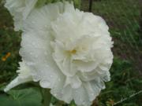
 | Розділяємо її на деталі:  5 великих і  67 маленьких пелюсток. | 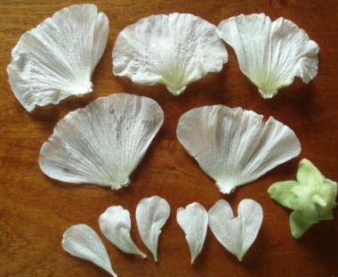
 | Переносимо на папір. Вирізаємо отримані деталі квітки мальви.  Викрійки готові. | 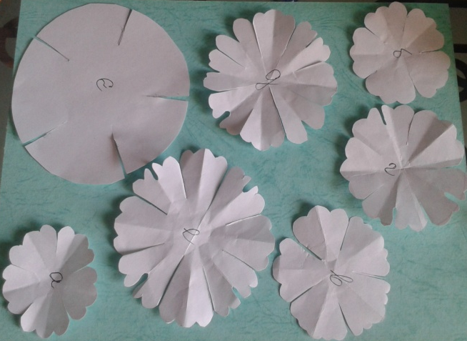
 | Кожну деталь переносимо на тканину, обводимо олівцем з виворотної сторони. | 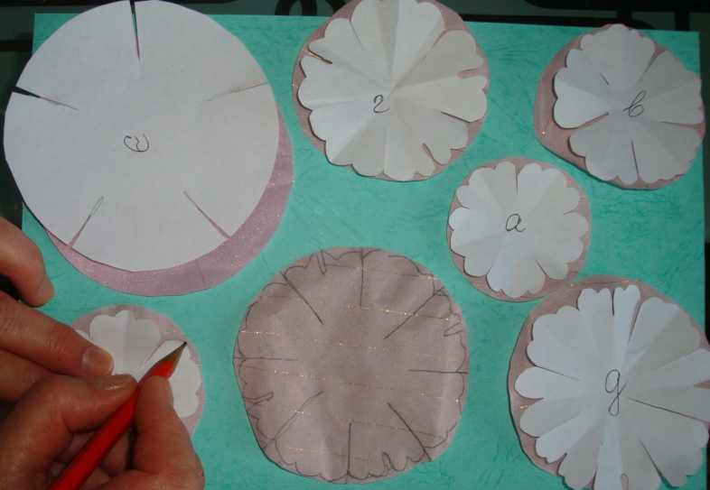
 | Вирізаємо деталі а, б, в, г, д, е по 2 одиниці кожну;  деталь є – одну. | 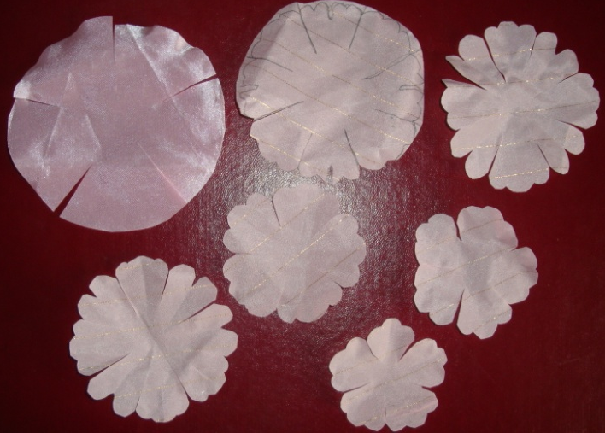
 | Нагріваємо інструменти.  Одинарним різцем обробляємо внутрішню частину всіх деталей квітки на твердій гумовій подушці. | 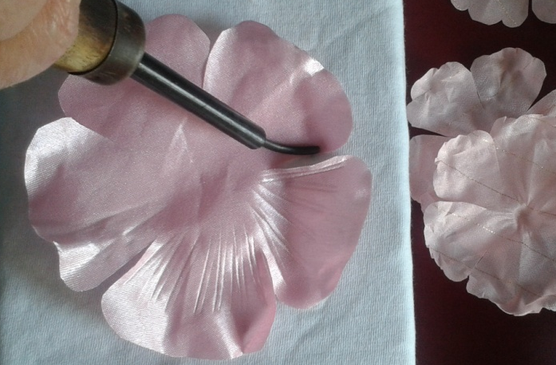
 | Беремо маленьку бульку та гофруємо на м’якій подушці верхню частину всіх деталей (поперемінно з лицьової та виворітної сторони). | 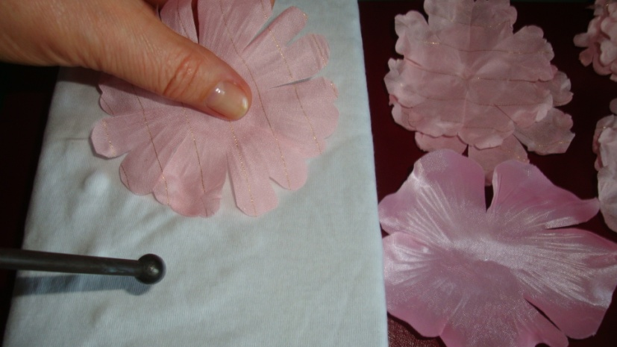
 | Кожну деталь маленькою булькою обробляємо посередині. | 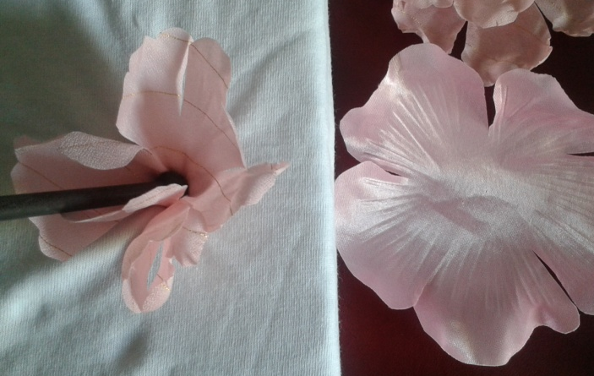
 | Всі елементи квітки про- гофровані. | 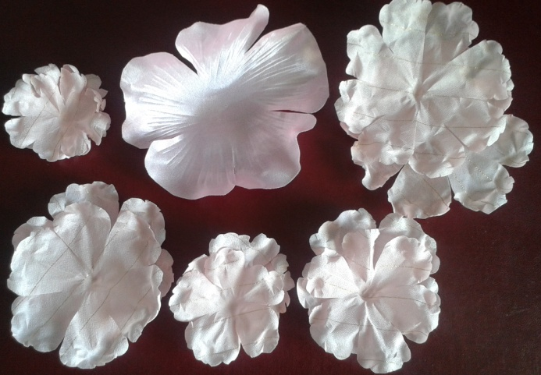
10. | На дротик, обгорнутий креповим папером, змащений клеєм ПВА, намотати вату, щоб утворився овал (приблизно 1 см довжиною). | 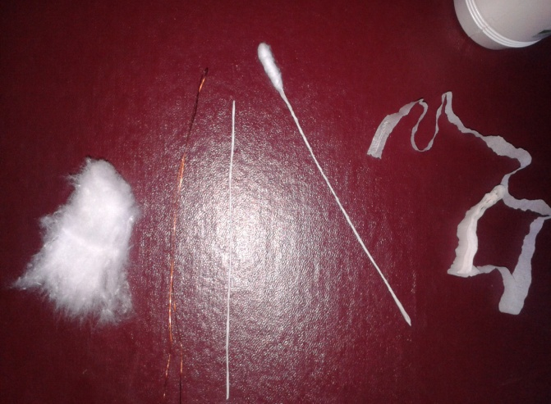
11. | На овал наносимо клей ПВА та манну крупу жовтого кольору.  Тичинка готова. | 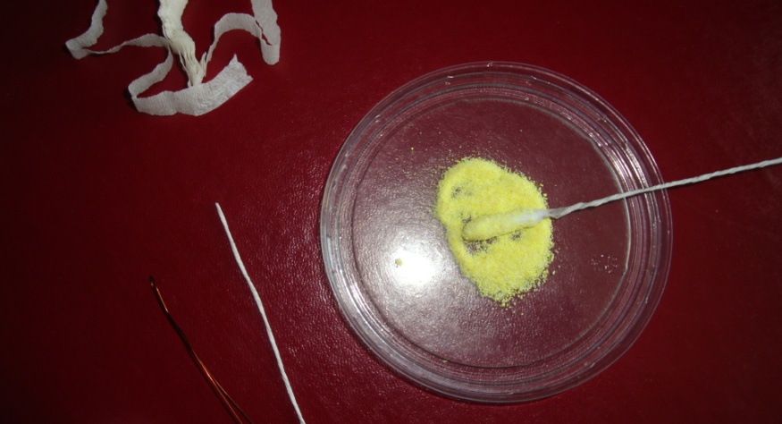
12. | На твердій гумовій подушці проколюємо шилом кожну деталь квітки.
13. | Можемо складати квітку. Починаючи з найменшої деталі а,  збираємо деталі під тичинкою так, щоб пелюстка кожної наступної деталі була між пелюстками попередньої. | 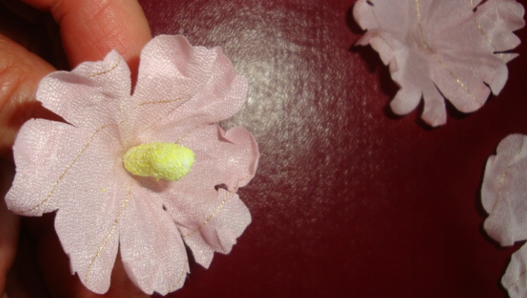
14. | Закріплюємо деталь з найбільшими пелюстками.  Квітка готова. | 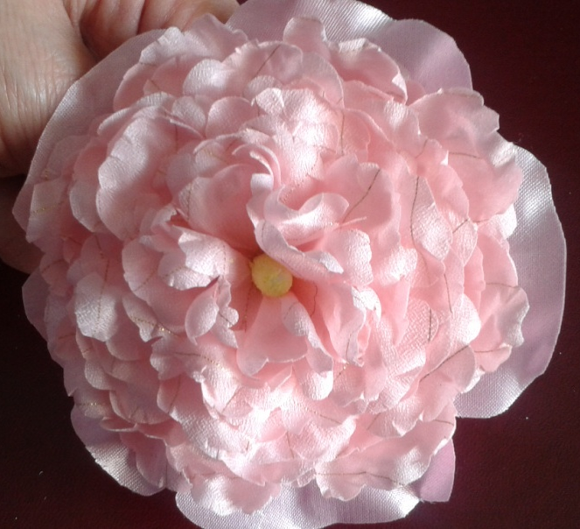
15. | Для виготовлення квітки-підхватки прикріплюємо стрічку (довжиною 60 - 70 см шириною 5 см) клейовим пістолетом. | 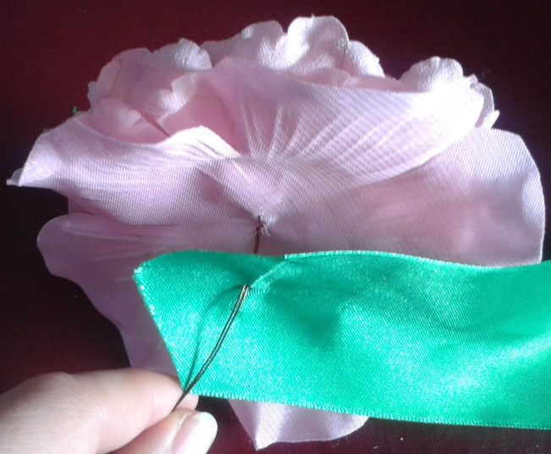
16. | Зайвий дротик зрізуємо. | 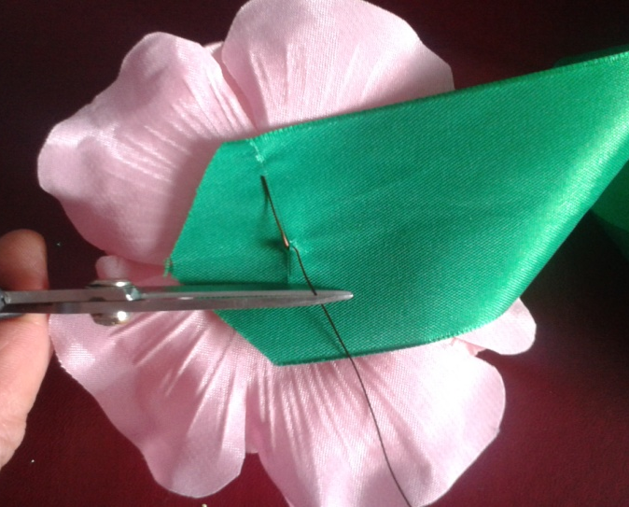
17. | Клеїмо магніт до стрічки. | 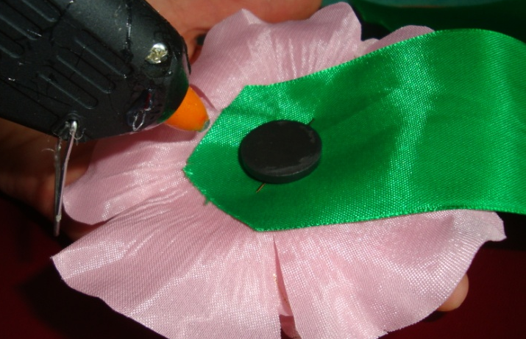
18. | Із стрічки вирізаємо 2 деталі, щоб задекорувати магніт.
19. | По контуру деталі наносимо клей та охайно приклеюємо її. | 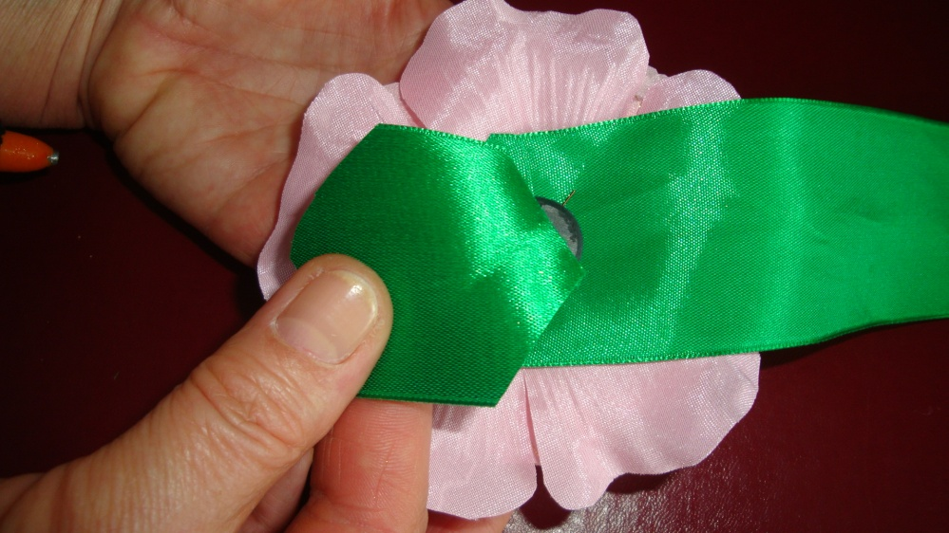
20. | З картону вирізаємо основу під магніт.  На другий край стрічки приклеюємо основу, поверх неї – магніт (клейовим пістолетом). | 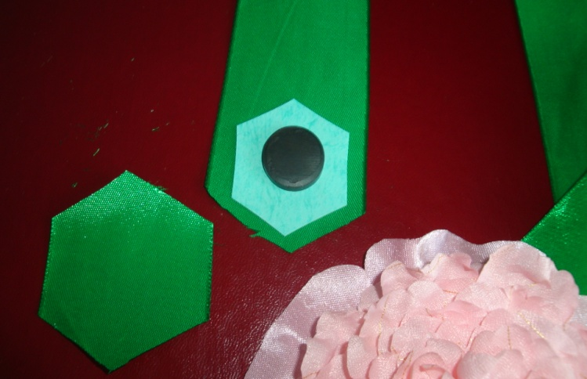
21. | Декоруємо другий край стрічки. | 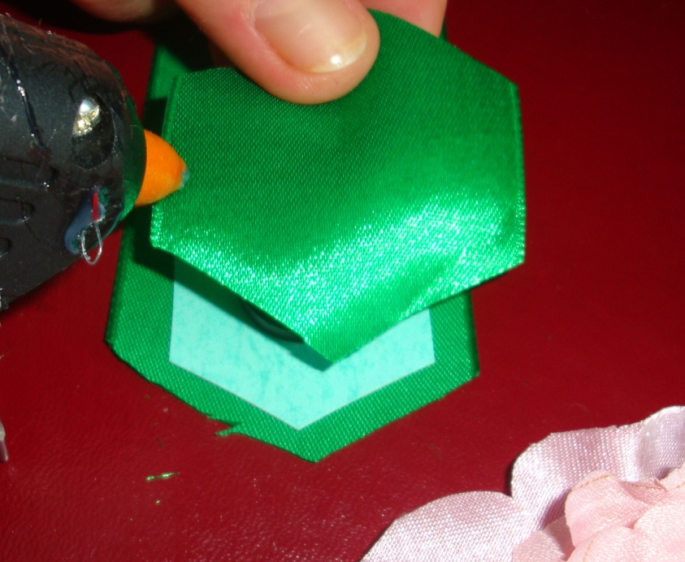
22. | Квітка-підхватка готова. | 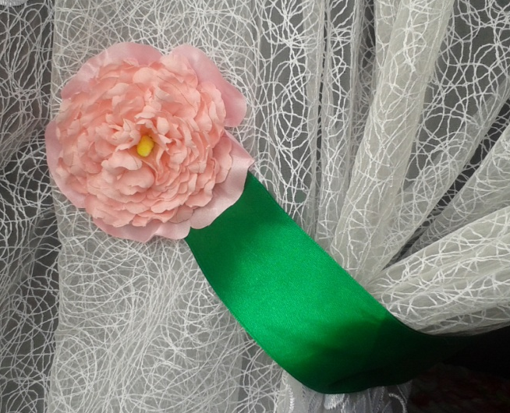
23. | Можливо додати інші елементи декору (стрічки, перлини ). | 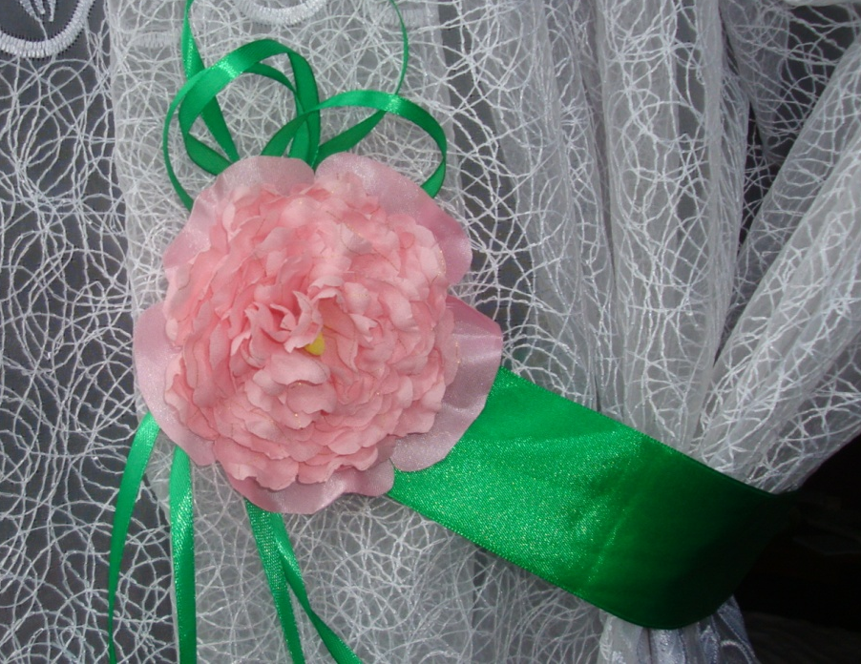

Керівник гуртка:
Погляньте, які гарні квітки-підхватки ми виготовили на майстер-класі. Вони будуть прикрашати вашу оселю. Чи сподобались вони вам? Чи стануть у нагоді вам отримані сьогодні знання та навички?
(Учасники відповідають, діляться враженнями)
Керівник гуртка:
Тож хай цей оберіг приносить затишок, тепло і любов у вашу домівку, а на згадку про нашу зустріч хочу подарувати ці невеличкі сувеніри. Приємно було з вами спілкуватись та попрацювати.

Додаток А

Казка про мальву

Одного разу в лісі заблукав мисливець. Бродив серед дерев він дуже довго, втомився і сів на камінь біля води – відпочити. Він був сумний. Думки його були сумні: «Одинока я людина ... Нікого в мене немає. І не тільки в лісі, але і в житті. І чекає мене тепер смерть на самоті, в лісі. Ніким не буду я знайдений, ніхто не прийде мені на допомогу. Та й нікому приходити. Як на диво швидко пролетіло життя, але ж я так і не зрозумів, навіщо я тут? І так безглуздо померти ... » І раптом між дерев майнув чийсь силует – красива висока дівчина помахала йому своєю хусткою. Мисливець встав, готовий підійти до неї, але хтось доторкнувся його руки. Обертається мисливець, а там стоїть бабуся. Страшна, висохла, в старому, але дорогому вбранні. Каже вона мисливцеві: «Чого ти сумуєш, мисливець? Жени тугу геть! Є тут не далеко місце непросте, чарівне, як ступить туди твоя нога, так весь смуток і піде! Але самому тобі туди ніяк не добратися, а я тебе відведу. Я живу там недалечко, усі стежки давно зазнала. Тільки ти мене через річку перенеси – я то зовсім стара стала, поки я перейду, течією знесе…» Мисливець Бабусиним вигадкам не повірив, та шкода йому її стало – посадив бабусю на плечі і поніс. А вона крекче та кашляє – зараз візьме та й розвалиться! Важко було нести її мисливцеві. Так шкода стару, нікуди не дінешся. Йдуть вони, раптом знову хтось хусточкою через дерева махає. Мисливець не зупиняється, ступає в крижану воду. Ступив і раптом стало йому легко і добре. Йде далі, а з кожним кроком все краще йому стає! І чудно йому якось – стала хусточка ввижатися і світитися, манить. Мисливець йде по воді, і вже нічого крім хустки тієї не бачить. Вийшов він на берег, а перед ним висока мальва росте. Стара зникла кудись, ніби розчинилася в повітрі! А замість неї обняла мисливця красна дівиця, в яку закохався він безоглядно. І став мисливець жити щасливіше всіх щасливих, на життя не скаржився, а тільки радів, і лісових жителів вбивати перестав. Ось так чарівна мальва вказала мисливцеві його щасливу дорогу. Подібні легенди про квіти зі щасливим кінцем зустрічаються часто, адже квіти несуть в собі позитивну енергетику та ... нерідко допомагають людині!

Додаток Б

Правила безпечної праці
Організація робочого місця та санітарно-
гігієнічні вимоги:
  - звільнити робочий стіл від непотрібних у даний час предметів;
  - протерти його вологою тканиною;
  - приготувати необхідні матеріали та інструменти (деталі викрійки, тканину, ножиці, олівець, лінійку, шпильки);
  - розкрій проводити сидячи, так, щоб світло падало на робочу поверхню зліва або спереду;
  - працюючи, роботу слід тримати на відстані 25–30 см від очей;
  - через кожні 40–50 хв. роботи необхідно робити перерву на 10–15 хв., щоб не втомлювались очі;
  - вирізані деталі потрібно зберігати в окремих конвертах із написом назви квітки і кількості деталей.
Правила безпечної праці під час роботи
з ножицями та шпильками:
  - зберігати ножиці із зімкнутими лезами в спеціально відведеному місці;
  - розрізаючи тканину, вузьке лезо ножиць розмістити під тканиною;
  - притримуючи тканину, пальці лівої руки повинні перебувати на безпечній відстані від ножиць;
  - передавати ножиці кільцями вперед, тримаючи за зімкнуті леза;
  - шпильки зберігати в подушечці;
  - викрійку приколювати до тканини шпильками в одному напрямку - гострими кінцями від себе;
  - обережно поводитись із шилом, не підносити його до очей.

Правила безпечної праці під час користування
нагрівальними приладами і гарячими інструментами.
1. Перевірити надійність заземлення корпусу електричної плитки.
2. Перевірити чистоту нагрівальної поверхні. За наявності решток тканини почистити і помити її.
3. Перевірити наявність гумового килимка на підлозі.
4. Не залишати включене обладнання без нагляду.
5. Обережно ставити нагріватись на електричну плиту бульки, щоб вони не скотились. Стежити, щоб інструменти не перегрілись і не спалили тканину деталей квітів.
6. Перед гофруванням спробувати інтенсивність нагрівання інструментів на клаптику тканини.
7. Нагріті різці, бульки і прес-форми брати тільки за дерев’яну ручку. Гофрувати деталі квітів на гумових подушках, обгорнутих чистою тканиною.
8. Гарячі інструменти ставити на спеціальну підставку.
9. Вимкнути електричну плитку за 15–20 хв. до закінчення роботи і використати енергію збереженого тепла.

Додаток В
Інструкційна карта №1
Обмотування дроту, виготовлення стебел
- Кусачками нарізати дріт довжиною 10 см.
- Нарізати ножицями смужки гофрованого паперу завширшки 5мм.
- Закріпити папір клеєм біля кінця дроту.
- Обертаючи дріт правою рукою від себе, ліва рука допомагає цьому обертальному рухові. Потрібно стежити, щоб паперова смужка була під кутом 45⁰ до дроту і не намотувалась весь час на одному місті.
Інструкційна карта №2
Виготовлення квітки-підхватки
- Зрізуємо квітку.
- Розділяємо її на деталі:5 великих та 67 маленьких пелюсток
- Переносимо на папір. Вирізаємо отримані деталі квітки мальви. Практичніше … Викрійки готові
- Кожну деталь переносимо на тканину, обводимо олівцем з виворотної сторони
- Вирізаємо деталі а, б, в, г, д, е по 2 одиниці кожну; деталь є – одну.
- Нагріваємо інструменти. Одинарним різцем обробляємо внутрішню частину всіх деталей квітки на твердій гумовій подушці
- Беремо маленьку бульку та гофруємо на м’якій подушці верхню частину всіх деталей (поперемінно з лицьової та виворітної сторони)
- Кожну деталь маленькою булькою обробляємо посередині
- Всі елементи квітки про гофровані
- На дротик, обгорнутий креповим папером, змащений клеєм ПВА, намотати вату, щоб утворився овал (приблизно 1 см довжиною)
- На овал наносимо клей ПВА та манну крупу жовтого кольору. Тичинка готова
- На твердій гумовій подушці проколоти шилом кожну деталь квітки
- Можемо складати квітку. Починаючи з найменшої деталі а, збираємо деталі під тичинкою так, щоб пелюстка кожної слідкуючої деталі була між пелюстками попередньої
- Закріплюємо деталь з найбільшими пелюстками. Квітка готова
- Для виготовлення квітки-підхватки прикріплюємо стрічку (довжиною 60 - 70 см шириною 5 см) клеєним пістолетом
- Зайвий дротик зрізуємо
- Клеїмо магніт до стрічки
- Із стрічки вирізаємо 2 деталі, щоб задекорувати магніт
- По контуру деталі наносимо клей та охайно приклеюємо її.
- З картону вирізаємо основу під магніт. На другий край стрічки приклеюємо основу, поверх неї магніт клеєним пістолетом.
- Декоруємо другий край стрічки.
- Квітка-підхватка готова.
- Можливо додати інші елементи декору (стрічки, перлини ).

ВИСНОВКИ
У здобутках декоративно-ужиткового мистецтва ми бачимо мудрість народу, його характер, уклад життя. У ці витвори вкладена душа народу, його почуття і його уявлення про краще життя, і тому предмети декоративно-прикладного мистецтва мають таке величезне пізнавальне й естетичне значення.
Знайомство з народним декоративно-ужитковим мистецтвом сприяє вирішенню найскладніших завдань, що стоять перед педагогом в області естетичного виховання підростаючого покоління – розширення і розвитку у дітей художніх уявлень, духовних потреб, навичок оцінки творів мистецтва, становлення художнього смаку, естетичного ставлення до навколишнього.
Декоративно-ужиткове мистецтво є чинником формування художнього смаку у дітей. Знайомство вихованцями з декоративною образністю, особливо у творчості народних майстрів, сприяє розвитку у них естетичного відношення до дійсності. Педагогічна цінність пізнання декоративно-ужиткового мистецтва пояснюється наступними важливими причинами: твори цих видів мистецтва дозволяють виховувати у дітей певну культуру сприйняття матеріального світу, сприяють формуванню естетичного відношення до дійсності, допомагають глибше пізнати художньо-виразні засоби інших видів зображувального мистецтва.
Можна зробити висновок, що декоративно-ужиткове мистецтво грає важливу роль у розвитку дитини: її творчих здібностей, технічних навичок, виховання інтересу до креативної діяльності і, взагалі, у становленні дитини, як особистості. Дуже важливо правильно підійти до цього процесу. «Вірте в талант і творчі сили кожного вихованця!», - ці слова одного із найкращих педагогічних діячів сучасності – Василя Олександровича Сухомлинського

ДЖЕРЕЛА
1. Антонець М.Я. Василь Сухомлинський і гуманістична педагогіка української народної школи. //Педагогіка і психологія, -1977. - №4.
2. Асилханов Е.С. Методика викладання декоративно-ужиткового мистецтва. - Семипалатинск: СПИ, 2000. - 121 с., 376с.
3. Василь Скуратівський.-Київ: Веселка, 1996
4. Кудріна Л.М. Від роду до роду.Народознавство. - Харків:Торсінг, 2002
5. http://www.rukodel.tv7
6. http://proridne.org
7. http: //livemaster.ru

ЗМІСТ
Вступ………………………………………………………………………3
Майстер-клас зі створення гравюри в техніці граттографії…………...5
Майстер-клас «Троянда – символ урочистої краси, особливої
й величної вроди………………………………………………………....13
Майстер-клас з виготовлення квітки-підхватки для штор…………....24
Висновки………………………………………………………………....42
Джерела…………………………………………………………………..43

